ATIVIDADE 6 – PONTEIROS
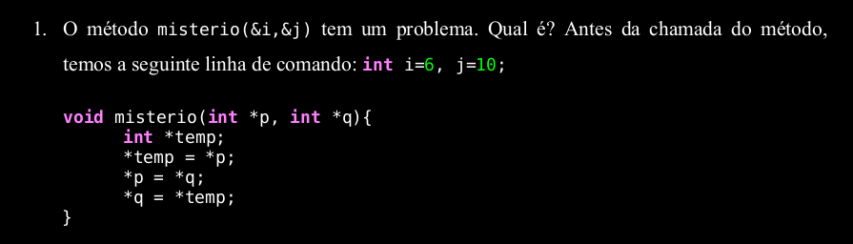
R: Quando se quer atribuir o endereço ou valor de um ponteiro para outro ponteiro, é necessário utilizar a notação ponteiro de ponteiro (**) para que o endereço ou valor não sejam perdidos durante a passagem pelo método.

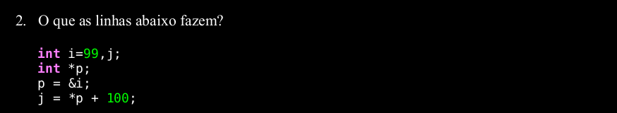
R: As linhas abaixo começam com a declaração de duas variáveis, sendo i inicializada em 99 e j sem valor. Depois a declaração de um ponteiro p sem valor atribuído. O ponteiro p recebe o endereço da variável i. Logo após isso, j recebe o valor que está armazenado no ponteiro p, que por sua vez é o endereço de i que contem o valor 99 e por fim, são adicionados 100 a essa variável, totalizando j igual a 199.

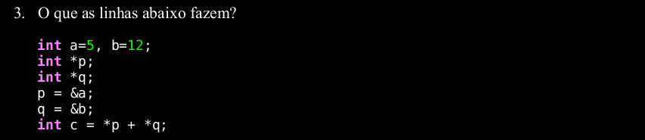
R: Existe a inicialização de duas variáveis do tipo inteiro: a sendo igual a 5 e b sendo igual a
12. Depois a declaração de dois ponteiros: p e q. O ponteiro p recebe o endereço da variável a e o ponteiro q recebe o endereço da variável b. Depois a declaração e atribuição de uma variável c que recebe os valores dos ponteiros p e q, que por sua vez tem armazenados em si, os endereços de a e b, com valores de 5 e 12, respectivamente. A soma dos ponteiros é de 17.
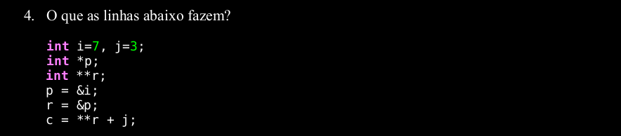

R: Duas variáveis são inicializadas: i com valor de 7 e j com valor de 3. Depois, existe a declaração de um ponteiro p e outro ponteiro de ponteiro chamado r. O ponteiro p recebe o endereço de i. O ponteiro de ponteiro r recebe o endereço do ponteiro p. Por fim c, recebe o ponteiro de ponteiro r somado a j, logo, 7 mais 3, totalizando 10.

